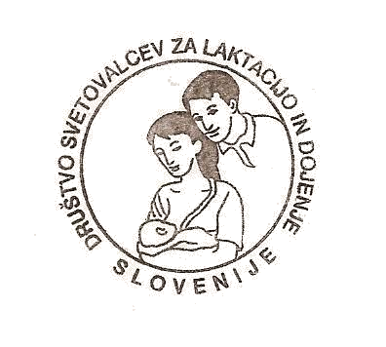

DRUŠTVO SVETOVALCEV
ZA LAKTACIJO IN DOJENJE
SLOVENIJE

POROČILO O OPRAVLJENEM DELU

ZA LETO 2009

V Celju, februar 2010

V mesecu marcu 2009 smo izvedli še zadnji, tretji del 90-urnega Tečaja iz laktacije, za pripravno na mednarodni izpit za svetovalca IBCLC v Termah Dobrna.

13. marca 2009 smo v Termah Dobrna imeli redni Zbor članov društva, kjer smo potrdili poročilo o delu društva v letu 2008, potrdili poročilo o prihodkih in odhodkih društva za leto 2008. Sprejeli smo tudi plan dela in finančni načrt za leto 2009.

22. maja 2009 smo na Dobrni organizirali strokovno izobraževanje – IBCLC izboljšujemo znanje. Izobraževanja se je udeležilo 37 svetovalcev IBCLC, teme, ki so jih obravnavali pa so se navezovale na vzpostavitev dojenja in razloge za dohranjevanje v porodnišnici, na razloge za prehitro dohranjevanje v prvih šestih mesecih in na komunikacijske spretnosti svetovalca za dojenje in laktacijo. Udeleženke izobraževanja so prejele CERP-e, ki jih bodo uveljavljale pri recertifikaciji licence IBCLC.

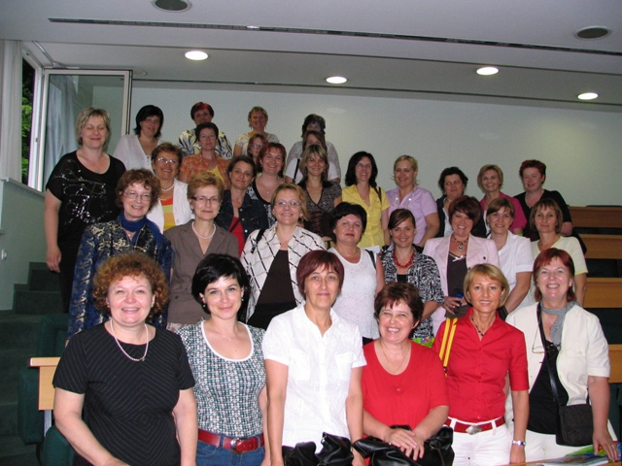

Udeleženke izobraževanja IBCLC izboljšujemo znanje, 22. maja 2009 na Dobrni.

V maju 2009 smo dobili odgovor Mestne občine Celje, da smo bili uspešni na razpisu za sofinanciranje projektov s področja socialne in zdravstvene dejavnosti v mestni občini Celje v letu 2009 in smo za izdajo letaka ter društvenega glasila Dojenje pridobili 1.138,18 €.

V juniju 2009 smo na željo organizacijskega odbora Kongresa ILCA in VELB, ki bo potekal oktobra 2010 v Baslu, v programu PowerPoint izdelali predstavitev našega društva in njegovih dejavnosti. VELB bo na posebnem CD-ju predstavil vsa evropska društva, ki se ukvarjajo s promocijo in spodbujanjem dojenja in so vključeni v VELB.

V juliju 2009 smo pomagali pri pripravi in izvedbi izpita za Mednarodno pooblaščene svetovalce za laktacijo v Mariboru. Izpit je opravljalo 13 oseb, ki so v večini zdravstveni delavci.

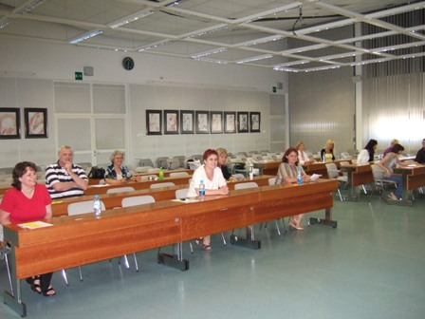

Izpit za svetovalce IBCLC, 27. julij 2009, Maribor.

V avgustu in septembru 2009 smo se ukvarjali z aktivnostmi ob Svetovnem tednu dojenja, ki je potekal pod geslom Dojenje v posebnih pogojih. V ta namen smo izdali poseben letak (s pomočjo sredstev Mestne občine Celje – razpis) v nakladi 2500 izvodov.

Na pobudo našega društva in Nacionalnega odbora za spodbujanje dojenja pri Unicef Slovenija smo v tednu od 1. do 7. oktobra pripravili vrsto aktivnosti v mestih po Sloveniji:
- informativne stojnice centru Celja, Kranja, v porodnišnicah Maribor, Ptuj in Ljubljani,
- porodnišnice v Celju, Mariboru in na Ptuju so pripravile Dan odprtih vrat,
- v medijih (časopisi, nacionalna in regionalne TV in radijske postaje, medmrežje) so izšli mnogi članki na temo dojenja,
- porodnišnicam, zdravstvenim domovom, pediatričnim oddelkom in zdravstvenim šolam smo posredovali informativno gradivo o dojenju, kjer so pripravili posebne kotičke in ure, ki so jih namenili promociji in spodbujanju dojenja.

V tem času smo izdali tudi 2. številko društvenega glasila Dojenje, ki je poleg strokovnih člankov vsebovalo tudi poročila o našem delu. Na ta način v društvu ohranjamo in krepimo vezi med člani in širšo javnostjo.

Kot soorganizator smo z Nacionalnim odborom za spodbujanje dojenja pri Unicef Slovenija sodelovali pri pripravi in izvedbi 6. mednarodnega simpozija o dojenju in laktaciji, »Dojenje – smo pripravljeni na nove izzive?«, ki je bil 2. in 3. oktobra 2009 v Kulturnem centru Laško.

Glede na to, da se je na 90-urni tečaj iz laktacije za opravljanje izpita za IBCLC prijavilo zadostno število slušateljev, smo v novembru in decembru 2009 izvedli 2/3 tečaja. Zadnji del bo potekal v januarju 2010.

11. decembra 2009 smo v Termah Dobrna pripravili manjšo slovesnost za nove svetovalce IBCLC v Sloveniji (tiste, ki so opravili izpit v letu 2009). Tako imamo ob koncu leta 2009 v Sloveniji že 53 Mednarodno pooblaščenih svetovalcev za laktacijo.

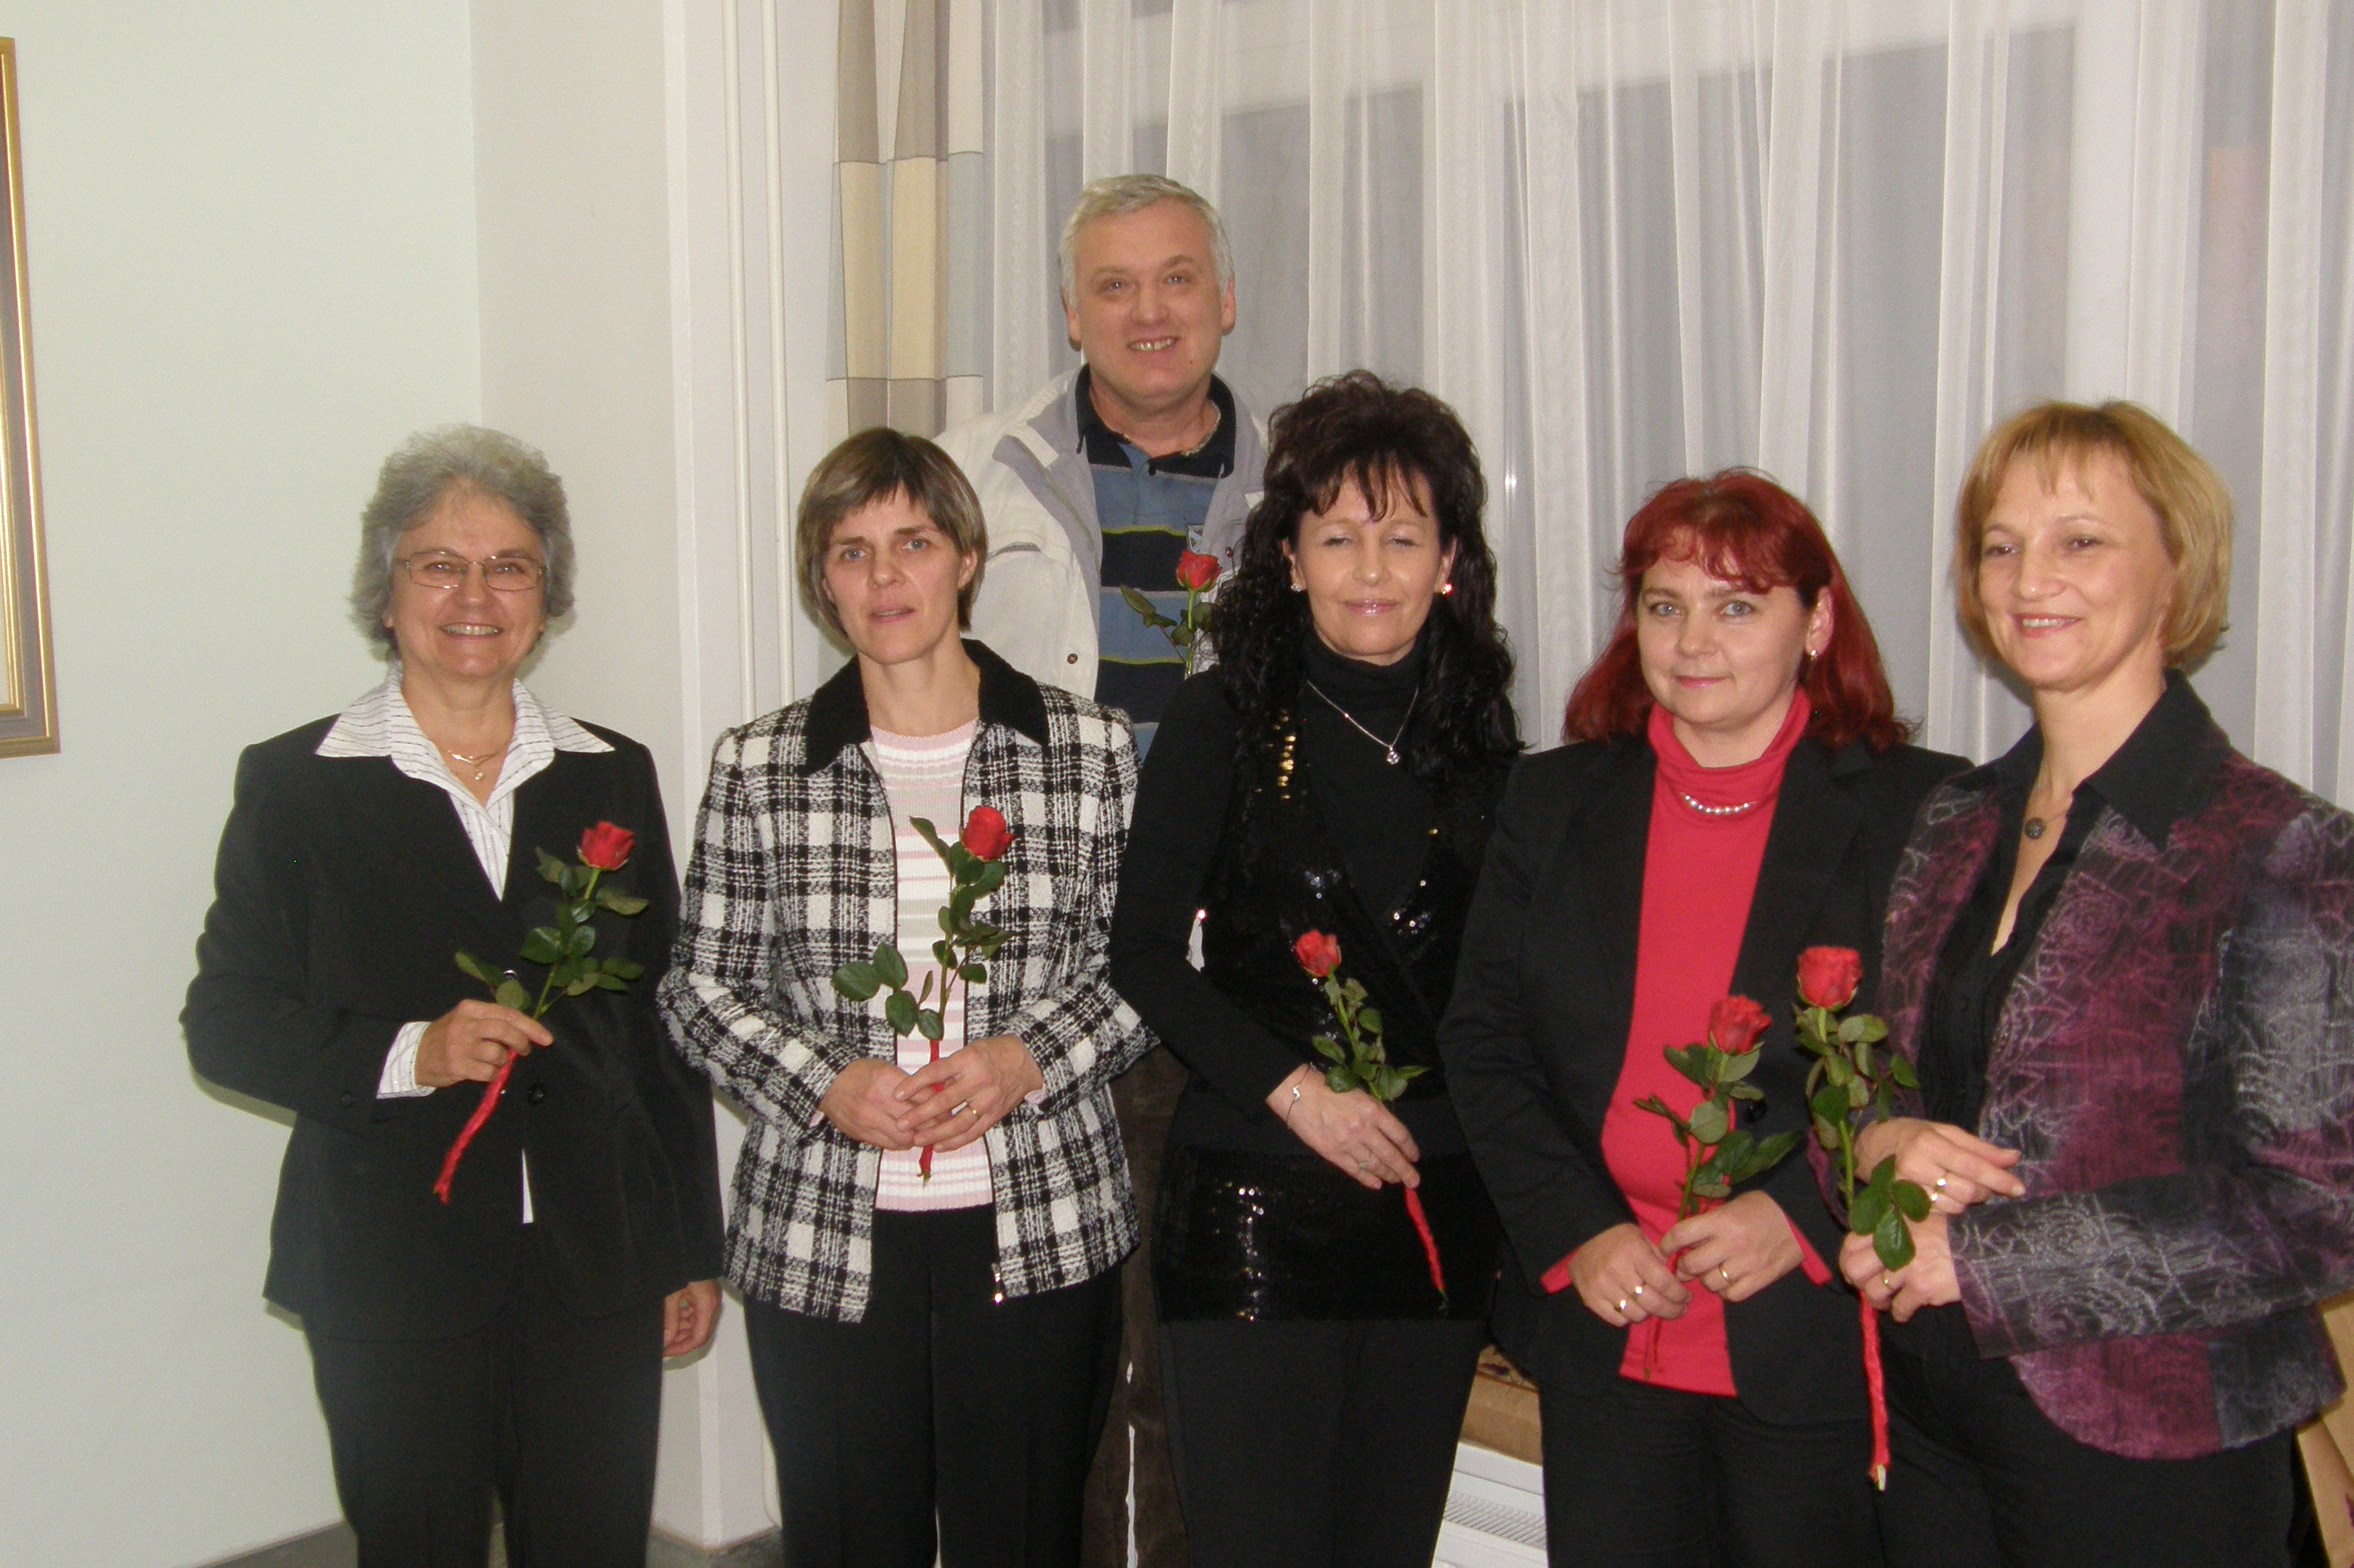

Novi IBCLC svetovalci, decembra 2009 na Dobrni.

Člani našega društva so sodelovali na strokovnih simpozijih in izobraževanjih doma in v tujini:

- Andreja Tekauc Golob je aktivno sodelovala na več strokovnih srečanjih v Sloveniji (IVZ Ljubljana, Radlje ob Dravi, …),
- Borut Bratanič; aktivna udeležba na številnih strokovnih srečanjih doma in v tujini (Radlje ob Dravi, Ljubljana, Italija…),
- v aprilu in maju 2009 je bil v Porodnišnici Ljubljana organiziran 20 urni tečaj Novorojenčkom prijazne porodnišnice, vsi predavatelji so bili člani našega društva,
- člani so aktivno sodelovali pri pristopu Pediatričnega oddelka SB Celje k projektu Dojenju prijazna zdravstvena ustanova,
- kot predavatelji so sodelovali tudi na tečaju pri pripravi za opravljanje izpita za IBCLC svetovalce na Hrvaškem, v mesecu oktobru 2009, v Splitu – Zlata Felc, Cvetka Skale in Andreja Tekauc Golob,
- kongres Relating Evidence to Practice: An International Perspective v Las Vegasu – ZDA, med 22. in 26 julijem 2009, v organizaciji ILCA – predavala Zlata Felc,
- Andreja Domjan Arnšek se je v letu 2009 udeležila kongresa o mlečnih bankah, ki je bil v Veliki Britaniji.

Več članov našega društva je skozi vse leto pripravljalo krajše članke o dojenju, ki so bili objavljeni v slovenskih medijih (časopisi in revije, internetne strani).

V decembru 2009 smo izdali tudi rokovnik za beleženje vseh svetovanj, ki jih opravijo IBCLC svetovalci v Sloveniji. Analiza svetovanja nam bo dala podatke o najpogostejših vprašanjih uporabnikov, ki se srečujejo s težavami pri dojenju. Izsledki analiz bodo tudi podlaga za nova strokovna raziskovanja in članke, ki bodo težave pri dojenju odpravljali

Poročilo pripravili: Cvetka Skale in Rada Hriberšek
V Celju, 1. februar 2010

